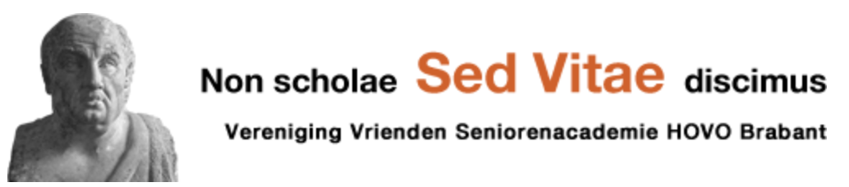
Maandbrief augustus 2026 https://www.sedvitae.nl

Van het bestuur

Hierbij weer een maandbrief van Sed Vitae na een korte pauze in juli. Wij hopen dat u genoten heeft van alle zonovergoten dagen en van de relatieve rust van deze zomerse periode. Velen van u vieren wellicht nog steeds vakantie, dicht bij huis of verder weg. Maar het nieuwe seizoen met activiteiten en cursussen komt toch langzamerhand weer in beeld.
Het bestuur heeft op 14 juli vergaderd met de Commissie Activiteiten. Het programma voor het najaar is praktisch rond dus u kunt zich al gaan verheugen op diverse interessante activiteiten. Natuurlijk vraagt dit alles veel tijd van de commissieleden. Er is dan ook behoefte aan enige ondersteuning. Wij vragen daarom uw aandacht voor de volgende oproep:
Grafische Vormgever gezocht
De Commissie Activiteiten is op zoek naar een vrijwilliger die kan helpen bij de opmaak van zowel de uitnodiging met tekst en beelden voor een nieuwe activiteit als voor een goed uitziend verslag met foto’s van een afgeronde activiteit. De teksten en foto’s worden in Word aangeleverd maar moeten ‘mooi’ worden opgemaakt.
Wij zoeken een DTP (Desktop Publisher), grafische vormgever of content creator.
Deze persoon brengt de door anderen aangeleverde tekst en beelden in een nieuw mooi en helder ontwerp in digitale vorm.
Wellicht zijn er leden onder ons die daar zelf ervaring mee hebben (gehad) of familieleden (zonen of dochters!) hebben die daar behendig in zijn en graag voor de vereniging iets willen doen.
Deze vrijwilliger maakt gebruik van een softwareprogramma om tot zijn of haar creatie te komen. We schatten in dat het om ongeveer 20-25 documenten per jaar gaat, verspreid over het jaar. De uitnodiging is doorgaans 1 A4, het verslag is gemiddeld 2 of 3 A4.
Voor verdere informatie kunt u contact opnemen met Henk Doff, voorzitter van Sed Vitae voorzitter@sedvitae.nl of met Francis Huisman van de Commissie Aktiviteiten. francis.huisman@wxs,nl
We hopen op veel respons indachtig de discussie die we met elkaar gevoerd hebben tijdens de A.L.V. in maart over een grotere betrokkenheid en participatie van meer leden. We doen het samen! Alvast heel erg bedankt.

Ook heeft het bestuur op 17 juli vergaderd met de lustrumcommissie die al druk bezig is met de organisatie van het lustrum.
We kunnen alvast melden dat de feestdag voor alle leden ter gelegenheid van het 7e lustrum zal plaatsvinden op woensdag 1 september 2027 in Tilburg.
In de komende maandbrief van 1 september zal de lustrumcommissie zich nader aan u voorstellen en u verder informeren over de invulling van deze feestelijke dag.

Het bestuur verheugt zich op de aanstaande ontmoeting met nieuwe leden vanaf januari 2025 op dinsdag 25 augustus om 14.00 in Tilburg om hun ervaringen en bevindingen te horen. De uitnodigingen hiervoor worden de komende week verstuurd. Welkom alvast!

Op 17 september hopen we velen van u te ontmoeten op de openingsdag van het HOVO-cursusjaar in het Willem II Stadion in Tilburg. U kunt zich hiervoor aanmelden via de website van HOVO. www.hovobrabant.nl

Wij wensen u nog mooie zomerse weken toe en zien u graag binnenkort bij de diverse activiteiten.

Marie Louise Reijn, secretaris

Commissie Activiteiten

September: bezoek aan een waterzuiveringsinstallatie

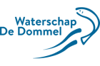
Begin september brengen we een bezoek aan een waterzuiveringsinstallatie. We krijgen uitleg over de werking van de installatie en een rondleiding. Omdat de afspraken wat meer tijd kosten en nog niet definitief zijn (vakantietijd), kunnen we nog niet meer vertellen.
U krijgt te zijner tijd de uitnodiging in uw e-mailbox.

Oktober: lezing door psycholoog Andreas Wismeijer
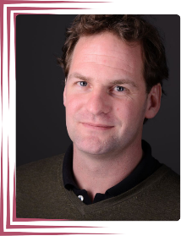
In de eerste helft van oktober plannen we een lezing door psycholoog Andreas Wismeijer, welbekend van HOVO-cursussen. We zijn nog in onderhandeling over het thema en het tijdstip. We proberen wat betreft het thema aan te sluiten bij de actualiteit.
In de volgende nieuwsbrief leest u meer.

November: rondleiding over de tentoonstelling van Sigmar Polke in De Pont

In het najaar organiseert De Pont een overzichtstentoonstelling Sigmar Polke – Het weten van de kleuren met meer dan vijftig werken uit de jaren tachtig tot en met de late jaren 2000. De werken zijn afkomstig uit de eigen collectie en van andere Nederlandse musea, maar er komen ook belangrijke bruiklenen uit het buitenland.
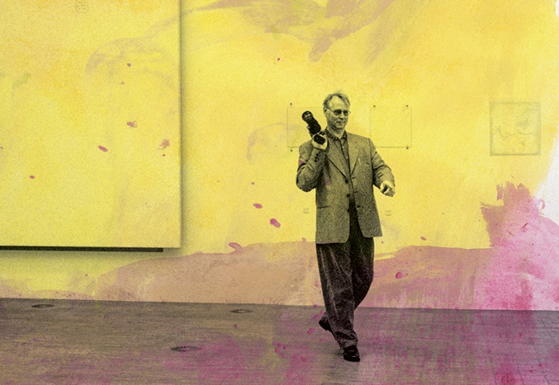

Zijn veelzijdige oeuvre – schilderijen, grafiek, fotografie, films en installaties – laat zich moeilijk categoriseren. Wat al zijn werk verbindt, is zijn onstuitbare drang tot experiment, in werkwijze, materialen en thematiek.
Nadere informatie volgt in de volgende nieuwsbrief.

December: bezoek Tilburgse Voedselbank en Regionaal Distributie Depot
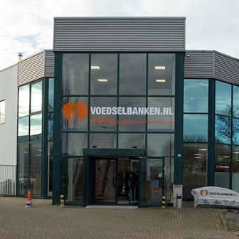
Op woensdagochtend 9 december brengen we een bezoek aan de Tilburgse voedselbank. In het gebouw is ook het Regionaal Distributie Depot gevestigd, van waaruit voedselbanken in Noord-Brabant en Zeeland bevoorraad worden. De voedselbank is een grote organisatie die bijna volledig op vrijwilligers draait tot en met de directie aan toe. We krijgen een toelichting op de werkwijze en een rondleiding door het gebouw.
U krijgt te zijner tijd een uitnodiging in uw e-mailbox.

Tip: bezoek Noord-Brabants Museum in Den Bosch

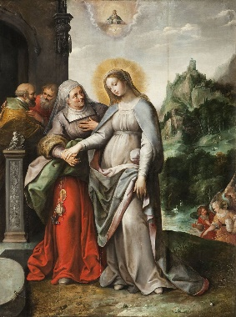
In het Noord-Brabants Museum is tot eind oktober de tentoonstelling: 15 Mysteriën van de rozenkrans, Oog in oog met Rubens, Jordaens en Van Dyck. Die schilderijenreeks vormt een ongeëvenaarde staalkaart van de Antwerpse schilderkunst uit het eerste kwart van de 17de eeuw.
In 2024 bezochten we Antwerpen. Onderdeel van het programma was een bezoek aan de Sint Pauluskerk, met een uitbundig barok interieur. Daar zagen we de schilderijenreeks De 15 Mysteriën, allen gemaakt voor deze locatie. Heb je die activiteit gemist of wil je die schilderingen nog eens zien, en nu op ooghoogte en vanaf een afstand,
breng dan een bezoek aan het Noord-Brabants Museum.

Overzicht data

Dinsdag 25 augustus Uitwisseling bestuur en nieuwe leden sinds 1 januari
2025 0m 14.00uur in Tilburg

Donderdag 17 september Openingsmiddag start HOVO-cursusjaar
Koning Willem II stadion in Tilburg

September Bezoek aan een waterzuiveringsinstallatie

Oktober Lezing Andreas Wismeijer

November Rondleiding over de tentoonstelling van Sigmar Polke
In museum De Pont in Tilburg

Woensdag 9 december Bezoek Tilburgse Voedselbank en Regionaal
Distributie Depot

Woensdag 1 september 2027 Feestdag 7e Lustrum Sed Vitae in Tilburg.

Leden met taken voor Sed Vitae

Ledenadministratie  Karin Geutjes | ledenadministratie@sedvitae.nl | - 06-50270351
Voorzitter  Henk Doff | voorzitter@sedvitae.nl | - 06-83161835
Penningmeester  Wald Verbeij | penningmeester@sedvitae.nl | - 0653577172
Secretaris  Marie Louise Reijn | secretaris@sedvitae.nl | - 06-28921857
Commissie Activiteiten  Francis Huisman | francis.huisman@wxs.nl | - 06-22339042
Commissie Publicaties  Website Karin Geutjes | webmaster@sedvitae.nl | - 06-19680691
Maandbrief  Marie Louise Reijn | marielouisereijn@kpnmail.nl | - 06-28921857
St. Studiefonds  Peter van den Oetelaar | petervdoetelaar@home.nl | - 073-6414879

